Муниципальное бюджетное учреждение дополнительного образования
«Детская юношеская спортивная школа № 1»
городского округа «город Якутск»

ПАПКА ДОСТИЖЕНИЙ
тренера – преподавателя по баскетболу

Вострецова Александра Васильевича

Якутск - 2023

Содержание папки достижений
- Представление инновационного педагогического опыта
- Наличие инструментария и осуществление набора в спортивную школу, секцию, группу спортивной, оздоровительной направленности детей и подростков, желающих заниматься физической культурой и спортом и не имеющих медицинских противопоказаний.
- Использование современных информационных, компьютерных технологий в своей деятельности, в осуществлении контроля и аттестации обучающихся, воспитанников.
- Обеспечение повышения уровня физической, теоретической, морально-волевой, технической и спортивной подготовки обучающихся, воспитанников; укрепление здоровья через разнообразные виды деятельности.
- Обеспечение и анализ достижений и подтверждений обучающимися, воспитанниками уровней спортивной (физической) подготовки, оценивание эффективности их обучения с использованием современных информационных и компьютерных технологий, в т.ч. тестовых редакторов и электронных таблиц в своей деятельности.
- Проведение профилактической работы по противодействию применения обучающимися, воспитанниками различных видов допингов, по пропаганде здорового образа жизни.
- Результаты организации деятельности обучающихся (личное и командное участие обучающихся в спортивных соревнованиях, конкурсах, смотрах) …
- Участие в работе педагогических, методических советов, других формах методической работы, в подготовке и проведении родительских собраний. Оздоровительных, воспитательных и других мероприятий, предусмотренных образовательной программой, в организации и проведении методической и консультационной помощи родителям, лицам, их заменяющим.
- Участие в научно-исследовательской, инновационной, проектной (в т.ч. реализации социокультурных проектов).
- Наличие публикаций, включая интернет-публикации.
- Внедрение методических разработок, игр, электронных пособий.
- Выступление на научно-практических конференциях, педагогических чтениях, семинарах, секциях, проведение открытых непосредственно образовательной деятельности, совместной игровой деятельности, мастер-классов и др.
- Участие в профессиональных конкурсах.
- Общественная деятельность (работа в профкоме, экспертной комиссии общественной организации, методических объединений, выполнение функций наставника (результативность стажёра-подопечного) и т.д.
- Звания, награды, поощрения, благодарность, грант.
- Повышение квалификации

Общие сведения о тренере-преподавателе

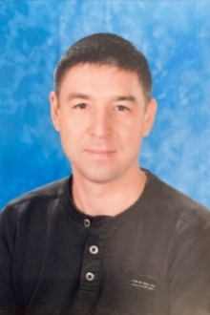
- Вострецов Александр Васильевич 22 октября 1983 г.р.
- Высшее –диплом Российский Государственный Университет Физической Культуры Спорта и Туризма г. Москва окончание 2008 г. Специальность: игровые виды спорта (баскетбол)
- Общий трудовой стаж: 15 лет ДЮСШ №1
- Сертификат о прохождении обучения по дистанционной дополнительной образовательной программе для тренеров по баскетболу «Тренер 2.0 Сибур» объемом 72 часа 21 февраля 2020 г. г. Москва (дистанционно)
- Судейско - тренерский семинар. Республиканского учебно-методического семинара для судей, тренеров, учителей физической культуры, объемом 72 часа с 1марта по 7 марта 2023 г. г. Якутск
- Приказ Вице –президента ОО «Федерации баскетбола РС(Я)» А.М. Оганисян о присвоении «судья первой категории». приказ №1/1 от 22 декабря 2022 года г. Якутск
5. Аттестационный лист. Приказ Министерства образования Республики Саха (Якутия) от 04 июня 2018 года № 12-17/6; присуждены высшая категория.
6. Награжден нагрудным знаком «Отличник образования РС(Я)», удостоверение № 16-512 от 02 декабря 2016 года.
- Благодарственное письмо Администрации МР «Хангаласский улус» за добросовестный труд и личный вклад в развитие физической культуры и спорта в Хангаласском улусе и в связи с успешной подготовкой мужской сборной команды Хангаласского улуса по баскетболу в Чемпионате РС(Я) 2020-2021 г.
- Почетная грамота. Муниципальный «Хангаласский улус (район)», Муниципальное казенное учреждение «Управление по физической культуре и спорту». За успешную подготовку мужской сборной команды Хангаласского улуса по баскетболу в «VII Спортивных играх народов РС(Я) в с. Амга Амгинскоо улуса 2019 г. За добросовестный труд и личный вклад в сфере физической культуры и спорта в Хангаласском улусе. 2021 г
- Почетная грамота Управления образования Окружной администрации города Якутска. За многолетний добросовестный труд, за пропаганду здорового образа жизни, за успехи в воспитании, обучении подрастающего поколения и в связи с 80-летним юбилеем со дня основания образовательного учреждения. Якутск 2021 г.

- Представление инновационного педагогического опыта

2022 год – открытое занятие по теме: «Передача мяча. Техника ведения мяча. Развитие двигательных качеств»
2021 год - Открытые учебно-тренировочные занятия и мастер – класс посвященные юбилейным мероприятиям
Показательные выступления на торжественном мероприятии в честь 80-летия ДЮСШ №1
2022 год – онлайн-семинар «Ключевые аспекты подготовки юных спортсменов» для специалистов в сфере детско-юношеского спорта Р(Я)

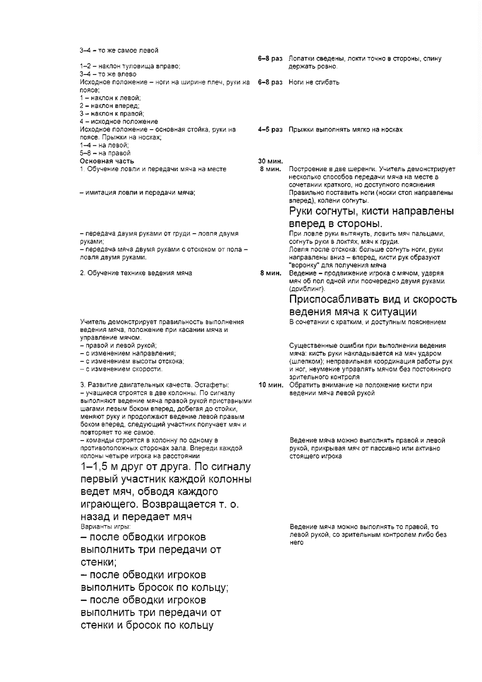
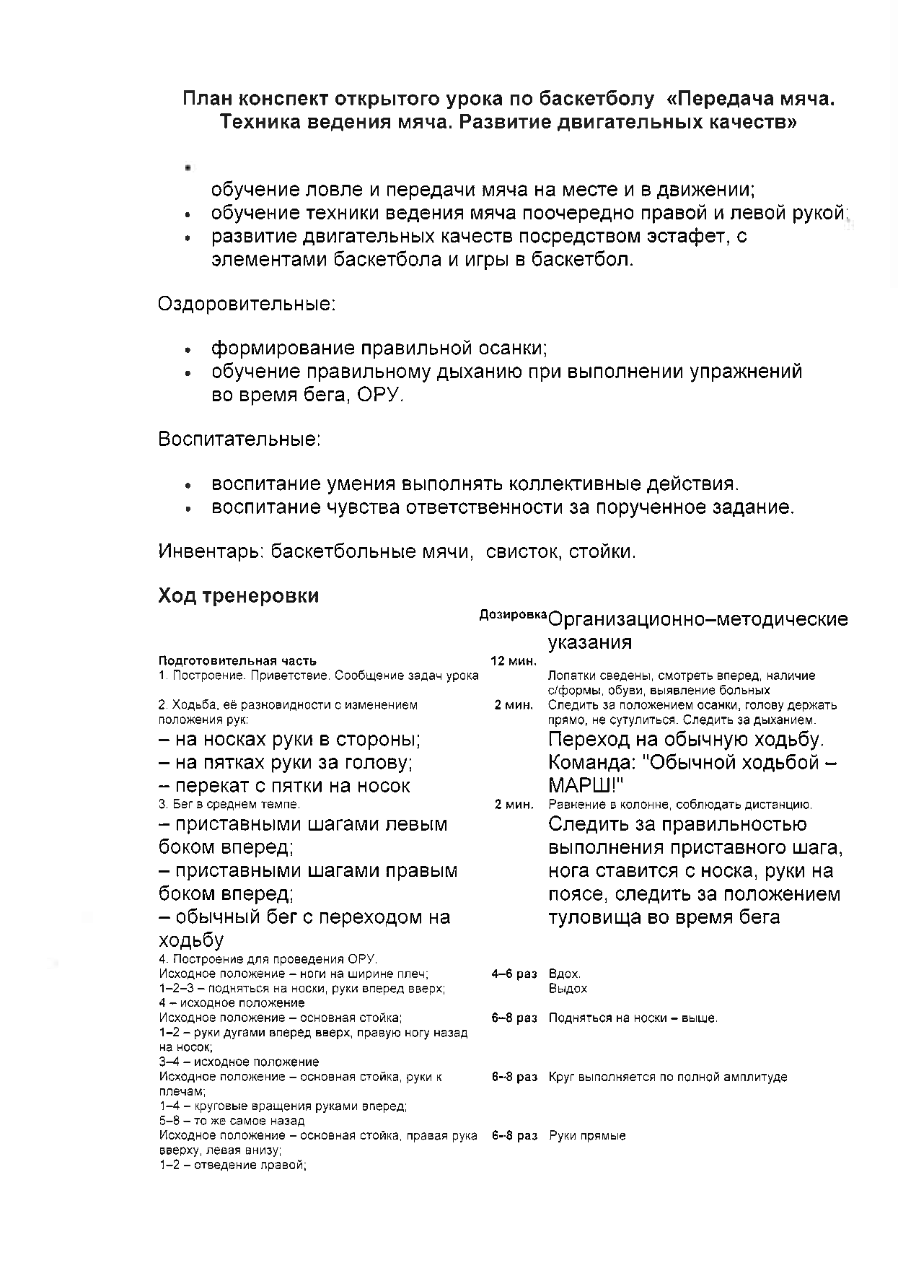

.

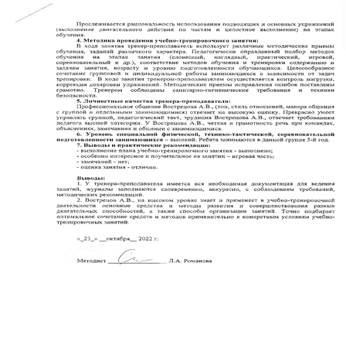
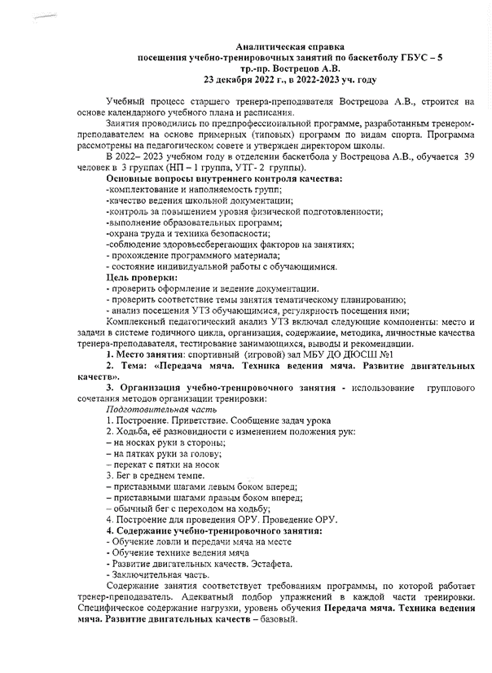

- Наличие инструментария и осуществление набора в спортивную школу, секцию, группу спортивной, оздоровительной направленности детей и подростков, желающих заниматься физической культурой и спортом и не имеющих медицинских противопоказаний.

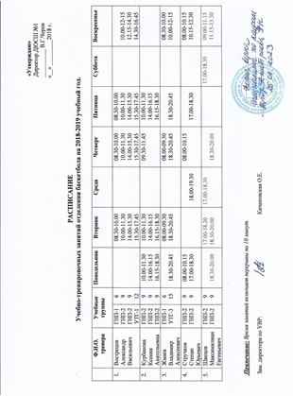
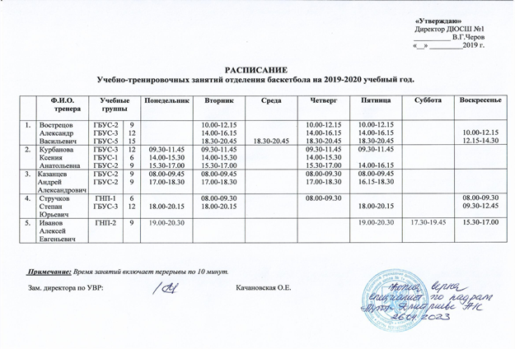
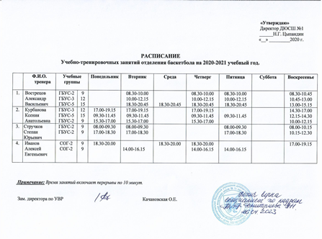
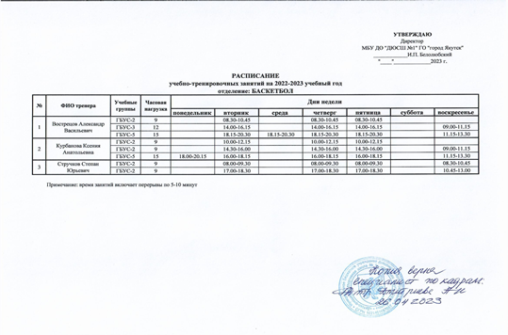
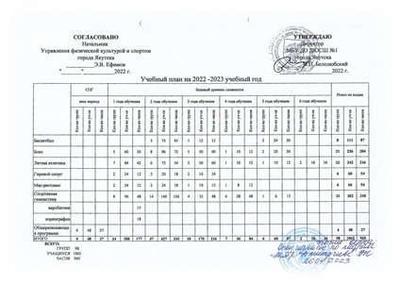
Качество организации учебного процесса
 | Кол-во групп | Кол-во воспитанников |  | Всего
2019-2020 учебный год | 11 | Учебно-тренировочная группа 3  Учебно-тренировочная группа 1  Группа начальной подготовки 2  Группа начальной подготовки 1 | 12  36  75  30 | 153
2020-2021 учебный год | 10 | Учебно-тренировочная группа 5  Учебно-тренировочная группа 3  Учебно-тренировочная группа 2  СОГ | 24  24  60  30 | 138
2021-2022 учебный год | 8 | Учебно-тренировочная группа 5  Учебно-тренировочная группа 3  Группа начальной подготовки 2 | 24  24  60 | 108
2022-2023 учебный год | 8 | Учебно-тренировочная группа 5  Учебно-тренировочная группа 4  Группа начальной подготовки 2 | 24  12  75 | 111

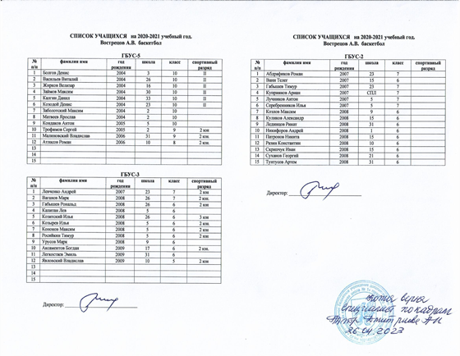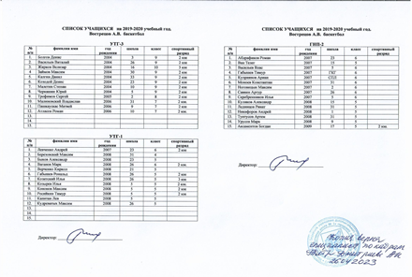
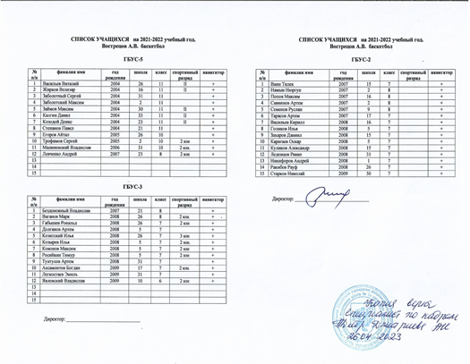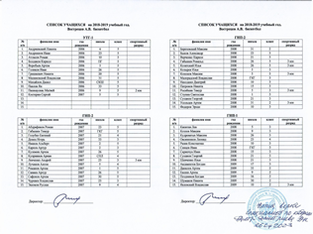
Мониторинг результативности освоения программы
Показатели оценки умений воспитанников:
- Умение воспитанника ставить перед собой цель.
- Умение воспитанника воспринимать и перерабатывать информацию.
- Умение воспитанника работать с мячом.
- Умение воспитанника выполнять самостоятельные работы любой степени сложности, отдавая предпочтения баскетбольным навыкам.
- Владение знаниями, умениями, навыками и способами их применения в практической деятельности.
- Умение провести самооценку и самоанализ.
- Умение на основе самоконтроля регулировать свою деятельность.
(Выводится средний бал и определяется уровень в индивидуальном порядке).
Баллы: | Уровни:
4 – всегда  3 – часто  2 – редко  1 – иногда  0 - никогда | 1 – критический  2 – достаточный  3 – оптимальный
Результативность выполнения
по итогам 2021-2022 учебного года.
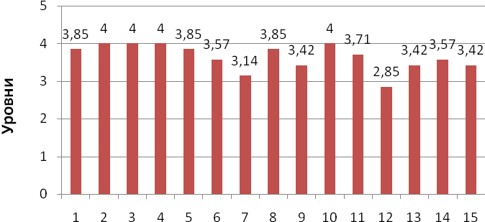
группа 2 года обучения

Количество воспитанников группы начальной подготовки 2 года обучения

Количество воспитанников группы начальной подготовки 3 года обучения

Количество воспитанников учебно - тренировочной группы

Качество обучения 2022-2023 учебный год
Группа | Кол-во  воспитанников | Кол-во сдавших нормативы | Кол-во не сдавших нормативы | Средний балл | Выше среднего | Ниже среднего
УТГ-5 | 24 | 22 | 2 |  | 22
УТГ-4 | 12 | 8 | 2 | 2 | 8
ГНП-2 | 75 | 53 | 22 | 5 | 36 | 12
Всего | 111 | 83 | 26 | 7 | 66 | 12

Качество обучения 2021-2022учебный год
Группа | Кол-во  воспитанников | Кол-во сдавших нормативы | Кол-во не сдавших нормативы | Средний балл | Выше среднего | Ниже среднего
ГНП-2 | 60 | 15 |  |  | 14 | 1
УТГ-3 | 24 | 10 | 2 |  | 10 | 2
УТГ-5 | 24 | 11 | 1 |  | 12
Всего | 108 | 36 | 3 |  | 36 | 3

Качество обучения 2020-2021 учебный год
Группа | Кол-во  воспитанников | Кол-во сдавших нормативы | Кол-во не сдавших нормативы | Средний балл | Выше среднего | Ниже среднего
СОГ | 30
ГНП-2 | 60
УТГ-3 | 24 | 12 |  |  | 12
УТГ-5 | 24 | 10 | 2 |  | 11 | 1
Всего | 138 | 22 | 2 |  | 23 | 1

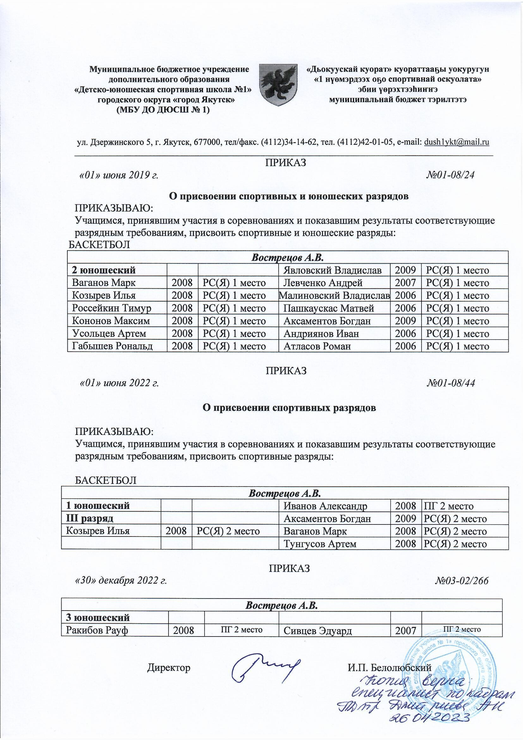
Уровень спортивного мастерства воспитанников

- Использование современных информационных, компьютерных технологий в своей деятельности, в осуществлении контроля и аттестации обучающихся, воспитанников.

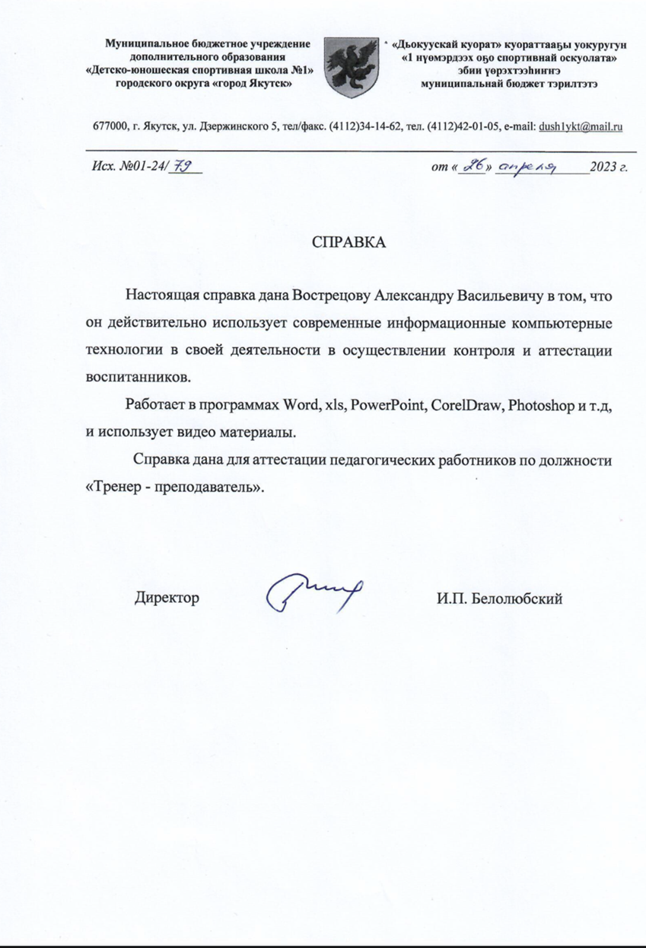
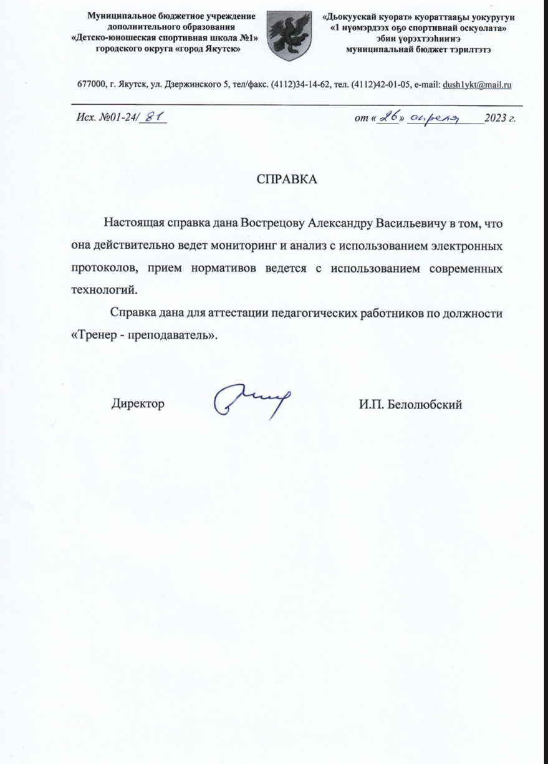

- Обеспечение повышения уровня физической, теоретической, морально-волевой, технической и спортивной подготовки обучающихся, воспитанников; укрепление здоровья через разнообразные виды деятельности.
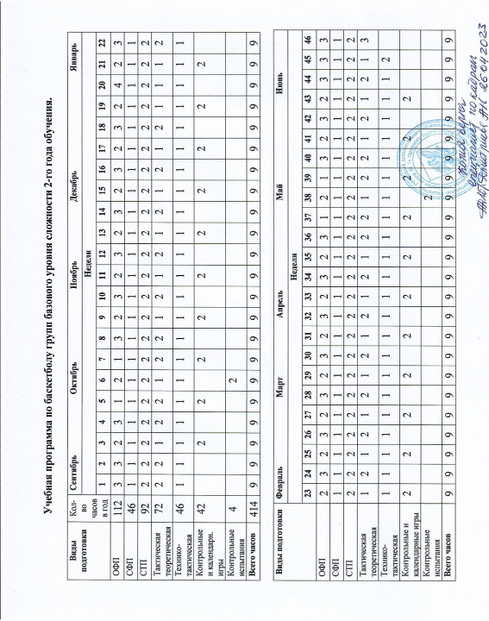
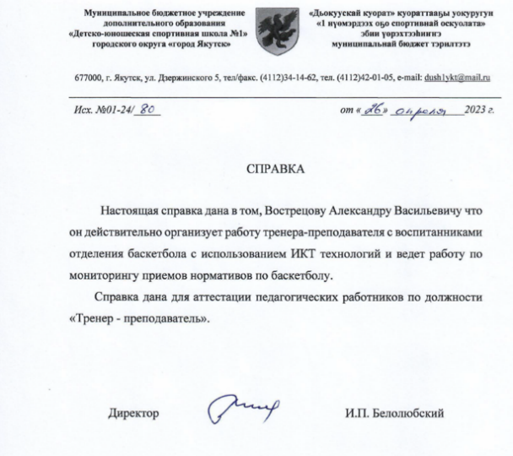

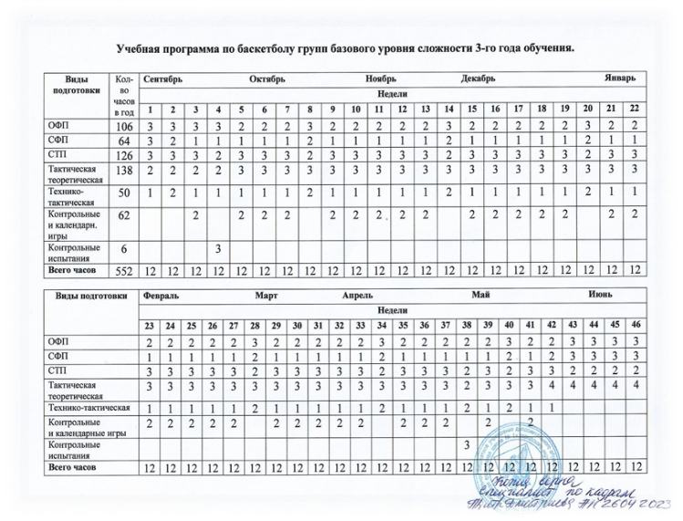

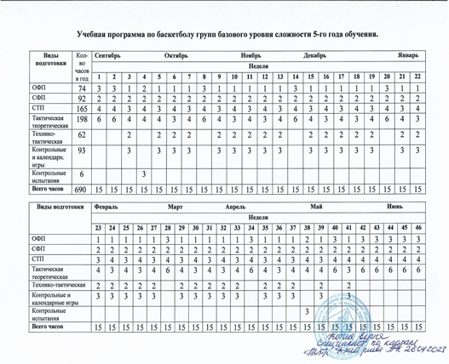

Контрольные упражнения по общей и специальной физической подготовке (тесты) для детей, занимающихся баскетболом в детско-юношеской спортивной школе (ДЮСШ)
Физическая подготовка
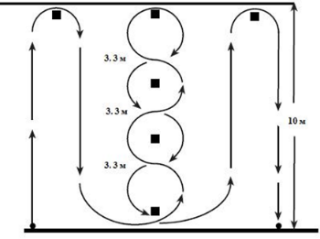
«Иллинойс Тест»
Для проведение этого теста необходимо иметь площадку с ровной поверхностью, 8 конусов и секундомер. Первый конус устанавливается на месте старта. Второй конус - точно напротив первого на расстоянии 10 метров. Этот конус служит точкой смены направления движения. С такой же целью и на таком же расстоянии, должен быть установлен конус напротив места финиша. Расстояние между конусами, обозначающими «Старт» и «Финиш» должно составлять 5 метров. Ровно по центру между конусами, обозначающими «Старт» и «Финиш», строго по вертикали с интервалом 3.3 метра устанавливаются ещё 4 конуса. Спортсмен стартует по команде тренера из положения «лёжа лицом в пол». Маршрут движения спортсмена от старта до финиша указан на рисунке 1.
Тест «ШАТТЛ» 5-10-5
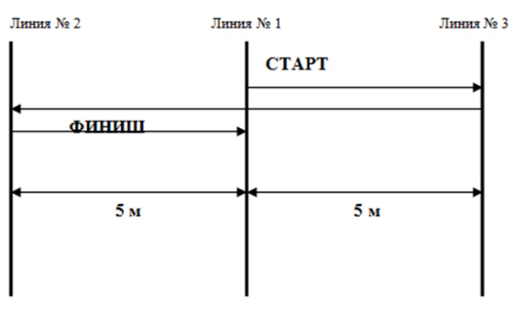
Цель теста: определить уровень координации спортсмена при движении с резким изменением направления.
Методика проведения теста (см. схему на рисунке 2)
На площадке с ровной поверхностью отмеряется дистанция длиной 10 метров. Посередине проводится линия, которая обозначает место старта и финиша. Стартовая позиция участника - лицом к тренеру, обе ноги находятся за линией № 1. По сигналу участник начинает движение к линии № 3 и, добежав до неё, должен коснуться линии правой рукой. Затем он выполняет разворот и бежит к линии № 2, добежав до неё, касается линии левой рукой, разворачивается и делает финишный рывок. Все развороты при смене направления движения должны выполняться лицом к месту, где находится тренер с секундомером.
Прыжок в длину с места
Исходное положение: спортсмен стоит около стартовой линии, ноги на ширине плеч, стопы параллельно, руки вдоль туловища. Как выполнять упражнение. Перед толчком нужно поднять руки вперед-вверх и встать на носки ног, затем присесть, согнув ноги в коленях, и, опираясь на всю ступню, туловище наклонить слегка вперед, руки опустить вперед-вниз-назад. Толчок выполняется двумя ногами и должен быть сильным и резким. Во время прыжка ноги сначала сгибаются, а потом выносятся вперед. При приземлении, вынесенные вперед ноги ставятся на пятки. Для сохранения равновесия руки нужно поднять вперед, а туловище наклонить вперед-книзу. Приземляться следует на гимнастический мат (в зале) или в яму с песком (на стадионе).
Спринт 20 метров
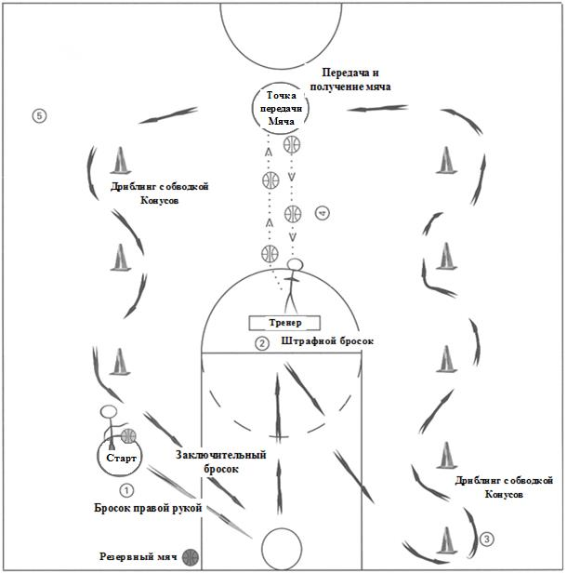
Исходное положение: спортсмен стоит около стартовой линии. Как выполнять упражнение.
По сигналу тренера следует сделать максимальное ускорение на 20 метров. Даётся две попытки. Лучшее время фиксируется.
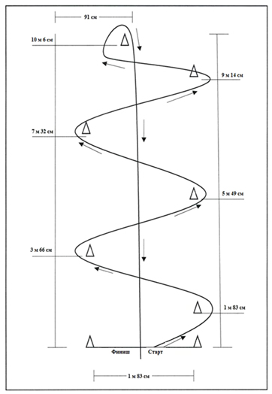
Тест «Дэнвер» (без дриблинга) По сигналу тренера спортсмен начинает движение змейкой (см. схему на рисунке 3). Пройдя последний шестой конус, спортсмен возвращается по прямой линии к финишу. Задача участника пройти на высокой скорости всю дистанцию и показать максимально возможный результат. Время фиксируется с помощью секундомера.
Внутренними правилами этого тестирования предусмотрены штрафные санкции в случае: если спортсмен во время своего движения по каким-либо причинам пропустит один из конусов, если спортсмен во время движения заденет один из стоящих конусов.
За каждое допущенное нарушение участнику добавляется по 5 секунд к показанному им времени. Все нарушения вносятся в протокол и суммируются, затем сумма умножается на 5 и полученный результат приплюсовывается к результату, зафиксированному на секундомере на финише. Полученное время вносится в протокол тестирования как суммарное время спортсмена.

Техническая подготовка
Тест «Дэнвер»
По сигналу тренера спортсмен начинает движение с баскетбольным мячом, обводя поочерёдно расставленные в определённом порядке конусы (см. схему на рисунке 3). Пройдя последний шестой конус спортсмен возвращается по прямой линии к финишу. Задача спортсмена пройти на высокой скорости всю дистанцию и показать максимально возможный результат. Время фиксируется с помощью секундомера.
Внутренними правилами этого тестирования предусмотрены штрафные санкции для спортсмена в случае: если он во время своего движения по каким-либо причинам пропустит один из конусов, если он во время движения заденет один из стоящих конусов. За каждое допущенное нарушение спортсмену добавляется по 5 секунд к показанному им времени. Все нарушения вносятся в протокол и суммируются, затем сумма умножается на 5 и полученный результат приплюсовывается к результату, зафиксированному на секундомере на финише. Полученное время вносится в протокол тестирования как суммарное время спортсмена.
Комплекс № 1. Упрощённая версия для младших групп (9-11лет)
По сигналу тренера спортсмен начинает движение из пункта № 1 (см. схему на рисунке 4) и выполняет бросок по корзине. Участник может приступать к выполнению задания следующего этапа только после результативного броска или трёх промахов. На втором этапе участник выполняет бросок со штрафной линии. Условие то же самое - либо один результативный бросок, либо три промаха. На третьем этапе участнику предстоит продемонстрировать скоростной дриблинг с обводкой расставленных в определённом порядке конусов до точки, от которой он должен будет выполнить передачу мяча тренеру, находящемуся недалеко от линии штрафного броска.
Во время выполнения передачи мяча спортсмен обязан хотя бы одной ногой касаться линии, обозначающей точку этого этапа. Ответного паса от тренера спортсмен должен дожидаться, стоя на месте, без движения навстречу летящему к нему мяча. Получив от тренера мяч, спортсмен выполняет дриблинг с обводкой стоящих на его пути конусов. Дриблинг должен выполняться на максимальной скорости. Пройдя последний конус, спортсмен должен выполнить бросок по корзине. Секундомер останавливается после результативного броска либо после третьего промаха.
Штрафные санкции состоят из добавления двух секунд к результату прохождения дистанции за каждую из нижеперечисленных ошибок:
Пробежка
Пронос мяча
Переход к следующему этапу до того, как будет выполнен результативный бросок или не исчерпан весь лимит предусмотренных попыток (три промаха)
Нарушение правил выполнения штрафного броска, нахождение на линии или заступ во время броска
Пропуск одного из конусов во время дриблинга
Если во время выполнения передачи мяча и обратного его получения спортсменом будет потерян контакт с линией, обозначающей место этих действий.
Комплекс № 2. Версия для старших групп (12 лет +)
На рисунке 5 показан подробный план дистанции, состоящей из восьми этапов. На каждом этапе спортсмену необходимо выполнить определённое задание: Скоростной дриблинг с последовательной обводкой четырёх конусов.
Бросок из-под корзины сразу после дриблинга. Бросок в прыжке (можно из опорного положения) из правого верхнего угла трёхсекундной зоны. Бросок в прыжке (можно из опорного положения) из левого верхнего угла трёхсекундной зоны. Скоростной дриблинг с последовательной обводкой трёх конусов. Передача мяча тренеру и получение ответного паса. Заключительный бросок из-под корзины сразу после дриблинга. Выполнение двух бонусных штрафных бросков.
Рисунок 5.
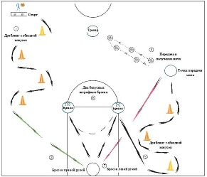
Правила выполнения упражнения
По команде тренера спортсмен начинает скоростную обводку конусов. Первый конус он должен пройти с дриблингом левой рукой, затем выполнить перевод мяча на правую руку и следующий конус пройти с дриблингом правой рукой и так далее. После прохождения последнего конуса спортсмен продолжает движение к щиту и с ходу выполняет бросок по корзине. Если бросок окажется результативным, то спортсмен переходит к следующему этапу, если первый бросок будет неудачным, то необходимо будет сделать вторую попытку. После второй попытки, чем бы она ни закончилась, участник должен переходить к следующему этапу дистанции. Бросок из правого верхнего угла трёхсекундной зоны можно выполнять любым удобным по технике способом. Главное условие - чтобы во время начала выполнения броска одна нога спортсмена находилась в контакте с линией, обозначающей границу этого этапа. Такое же требование предъявляется и к выполнению броска из левого верхнего угла трёхсекундной зоны. После каждой неудачной попытки в бросках по корзине, спортсмен сам идёт за отскочившим мячом и с дриблингом возвращается к месту выполнения повторного броска. После завершения бросков из левого верхнего угла трёхсекундной зоны, спортсмен приступает к скоростной обводке трёх конусов. Первый конус он обводит обязательно правой рукой, второй - левой, затем - снова правой и приходит к линии, от которой ему надлежит выполнить передачу мяча тренеру. Спортсмен сам выбирает любой удобный для него вариант передачи мяча, главное - сохранять контакт одной ногой с линией, обозначающей границу этого этапа. Тренер возвращает мяч участнику, используя технику передачи двумя руками от груди. Это обязательное требование этого этапа. Во время ожидания ответного паса, спортсмен продолжает сохранять котакт с линией, обозначающей границу этапа. После получения мяча, спортсмен продолжает движение к щиту и с ходу выполняет бросок по корзине. Если бросок будет результативным, то время на секундомере останавливается, если потребуется второй бросок, то секундомер должен остановиться в момент отрыва мяча от руки бросающего.
Сразу же после этого спортсмен переходит на линию штрафного броска. Теперь ему предстоит выполнить два броска. Броски выполняются по всем правилам игры в баскетбол. После первой попытки мяч спортсмену подаёт тренер, секундомер в это время не работает.
Премии и поощрения
За каждый результативный штрафной бросок спортсмен получает бонусы в виде уменьшения показанного времени на две секунды. Например, если спортсмен реализовал два штрафных броска, то его результат прохождения дистанции уменьшается на четыре секунды.
Штрафные санкции
Штрафные санкции состоят из добавления двух секунд к результату прохождения дистанции за каждую из нижеперечисленных ошибок:
Пробежка. Пронос мяча. Двойное ведение мяча.
Если в момент начала выполнения броска из верхнего угла трёхсекундной зоны не было контакта с линией, обозначающей границу этапа.
Неправильное прохождение первого конуса во время скоростного дриблинга.
Если во время выполнения передачи мяча и обратного его получения, спортсменом будет потерян контакт с линией, обозначающей границу этапа.
Пропуск одного из конусов во время дриблинга.

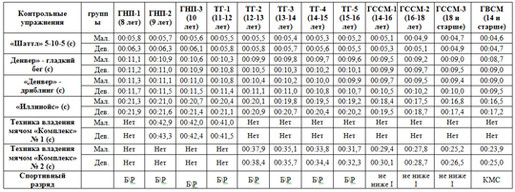

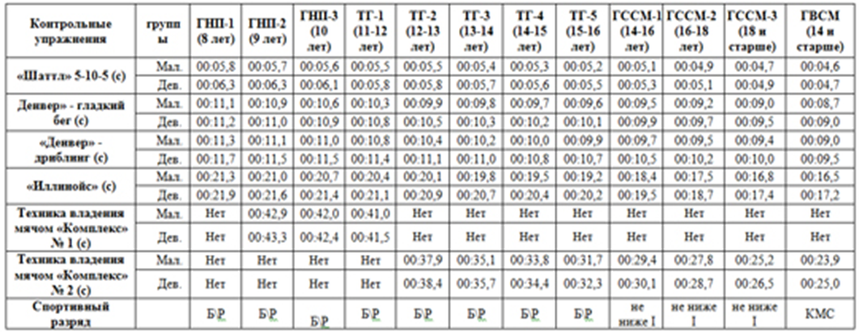
На основе Федерального стандарта спортивной подготовки по виду спорта баскетбол, утвержденного приказом Минспорта России от 10 апреля 2013 года № 114

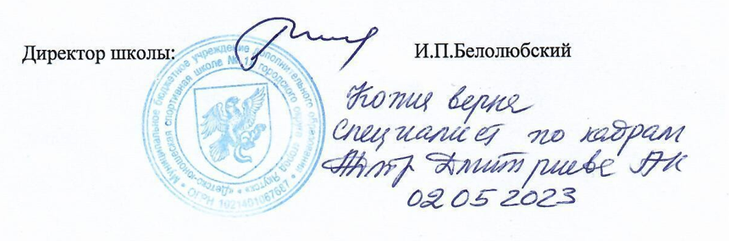

5. Обеспечение и анализ достижений и подтверждений обучающимися, воспитанниками уровней спортивной (физической) подготовки, оценивание эффективности их обучения с использованием современных информационных и компьютерных технологий, в т.ч. тестовых редакторов и электронных таблиц в своей деятельности.
Самоотчёт
Роль тренера-преподавателя в воспитательной работе спортсменов очень важна. Хорошо организованные учебно-тренировочные занятия и соревнования воспитывают у спортсменов не только физические качества, но и чувство товарищества, дисциплинированности, волю и способность преодолевать трудности.
В век компьютерных технологий трудно себе представить воспитательный процесс без использования современных коммуникаций. Компьютер стал неотъемлемой частью в жизни спортивной школы и является еще одним эффективным техническим средством, при помощи которого можно значительно разнообразить процесс обучения и воспитания.
Использование информационно-коммуникационных технологий (ИКТ) в воспитательной работе сейчас не только весьма актуально, но и чрезвычайно востребовано. Возможности использования ИКТ в организации воспитательного процесса велики, прежде всего, информационные технологии:
- повышают и стимулируют интерес;
- активизируют мыслительную деятельность и эффективность воспитания тех или иных качеств личности благодаря интерактивности;
- позволяют моделировать и визуализировать процессы, явления, сложные для демонстрации в реальности, но необходимые для создания полноценного зрительного ряда;
- позволяют индивидуализировать воспитание;
- предоставляют спортсменам возможность самостоятельного поиска материалов, опубликованных в Интернет для подготовки сообщений, тематических бесед, показательных номеров и т.п.;
- предоставляют помощь в поисках ответов на проблемные вопросы;
- создают огромное поле для развития креативных способностей, формирования общей и информационной культуры.
Возможностей использования ИКТ в воспитательной работе очень много, основными из них можно отметить:
- Для тренера-преподавателя:
- как новый спектр форм, методов, приемов, средств воспитательного воздействия на спортсмена;
- как инструмент контроля, учета, мониторинга учебно- воспитательного процесса;
- как средство коммуникации и педагогического просвещения родителей.
- Для обучающихся:
- как качественно новый вид наглядности;
- как средство дополнительной мотивации к выбранному виду спорта;
- как индивидуальное развитие и самовоспитание;
- как эффективное средство приобретения опыта оперирования полученной информацией
На протяжении многолетней спортивной подготовки тренер-преподаватель формирует у занимающихся, прежде всего, патриотизм, нравственные качества (честность, доброжелательность, самообладание, дисциплинированность, терпимость, коллективизм) в сочетании с волевыми (настойчивость, аккуратность, трудолюбие). Главной функцией воспитания является обучение правилам жизни. В эту функцию входит и передача опыта социального и профессионального поведения, формирование необходимых (с позиций уровня общественной культуры) качеств, свойств, привычек личности и развитие ее способностей (нравственных – умений различать добро и зло; творческих – умений проявлять свои задатки и способности) и решение воспитательных задач:
1. Воспитание волевых качеств личности: активности, целеустремленности, дисциплинированности, настойчивости, организованности и требовательности к себе.
2. Воспитание спортивного трудолюбия.
3. Интеллектуальное воспитание – овладение специальными знаниями в области теории и методики выбранного вида спорта.
4. Воспитание чувства ответственности за порученное дело.
5. Воспитание бережного отношения к инвентарю и к собственности школы.
6.Самовоспитание спортсмена – сознательная деятельность, направленная на совершенствование собственной личности.
- Работа с родителями.
Применение ИКТ в организации эффективного взаимодействия с семьёй обосновано необходимостью соответствовать требованиям современного информационного общества. Уже привычным стало использование электронных презентаций для проведения родительских собраний.
Основные формы работы с родителями:
- родительские собрания: анализ занятий, решение общих проблем;
- тематические беседы;
- организация встреч с медицинскими работниками по вопросам здоровья ребенка (гигиена, режим тренировок, режим питания, отдыха и т.д.) с использованием видеоматериалов, презентаций.
- консультация, анкетирование детей и родителей;
- совместные встречи детей и родителей (походов, экскурсий), т.е. максимально возможное привлечение родителей в спортивную жизнь детей.
- сайт школы – место обмена мнениями и получения необходимой родителям информации. На сайте школы можно познакомиться с историей школы, администрацией и педагогическими работниками, хронологией спортивно-массовых мероприятий, фотогалереей и ещё очень много полезной информации.
Воспитательное значение спортивно-массовых мероприятий с использованием ИКТ.
Важная роль в воспитательной работе отводится спортивно - массовым мероприятиям. Кроме, воспитания воспитанников понятия об общечеловеческих ценностях, необходимо серьезное внимание обратить на этику спортивной борьбы на площадке и вне ее.
С помощью информационно-коммуникативных технологий (например: видеоматериалов, фото) можно отследить у занимающихся должное отношение к запрещенным приемам и действиям (неспортивное поведение, взаимоотношения игроков, тренеров, судей и зрителей).
Использование ИКТ в соревнованиях является средством, контроля, за успешностью воспитательной работы в команде (группе). Наблюдая за особенностями поведения и высказываниями спортсменов во время соревнований, тем самым помогает тренеру-преподавателю проанализировать свою работу в воспитательном процессе.
В итоге хотелось бы отметить, что пришедшие в область физической культуры и спорта современные компьютерные технологии становятся сегодня все более важным и востребованным средством обучения и воспитания спортсменов. Грамотное и системное использование информационно - коммуникационных и коммуникативных технологий могут и должны стать мощным современным средством повышения эффективности воспитательного процесса.

6. Проведение профилактической работы по противодействию применения обучающимися, воспитанниками различных видов допингов, по пропаганде здорового образа жизни.
Самоотчет о проведении мероприятий в рамках акций «Спорт как альтернатива пагубным привычкам», Декада «SOS» 01-30 ноября 2021г.

№ п/п | Наименование мероприятия | Отделение/ кол-во детей | Сроки проведения | Ответственные
1 | Анкетирование воспитанников, с целью выявления склонности к пагубным привычкам и отношения к употреблению ПАВ. | Баскетбол  60 | Октябрь | Вострецов А.В.
2 | Участие в Акции «Свеча» | Спортсмены ДЮСШ | Декабрь | Тренера по видам спорта
3 | Веселые старты «Здоровое тело – не место наркотикам!» | В отделениях по видам спорта в группах СОГ | Ноябрь | Вострецов А.В.
4 | Открытое первенство по баскетболу | Баскетбол /60 чел | Ноябрь | Вострецов А.В.
5 | Лекция для воспитанников: «Последствия употребления наркотиков» «40 причин бросить курить» «Детский пивной алкоголизм» «Вред напитка «Ягуар» | 108 | Ноябрь | Вострецов А.В.
6 | Лекции для родителей: «Признаки употребления наркотических средств» «Как правильно провести беседу с подростком» | 80 | Ноябрь | Вострецов А.В.

  - Результаты организации деятельности обучающихся (личное и командное участие обучающихся в спортивных соревнованиях, конкурсах, смотрах)
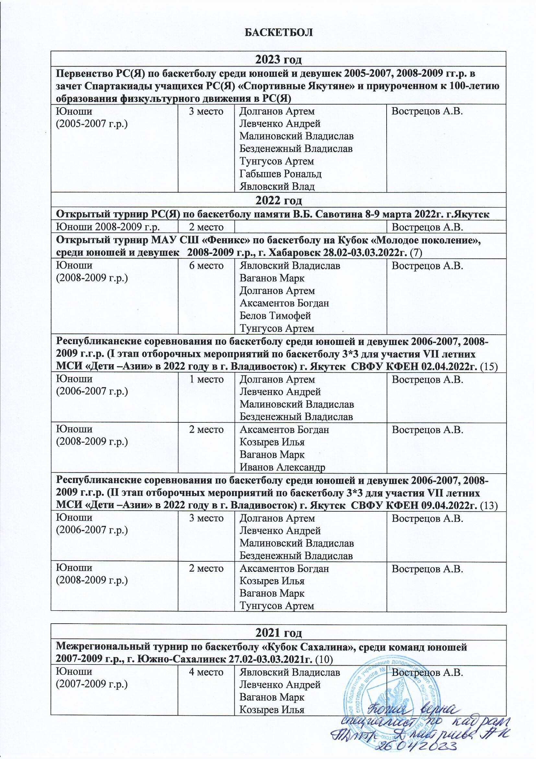

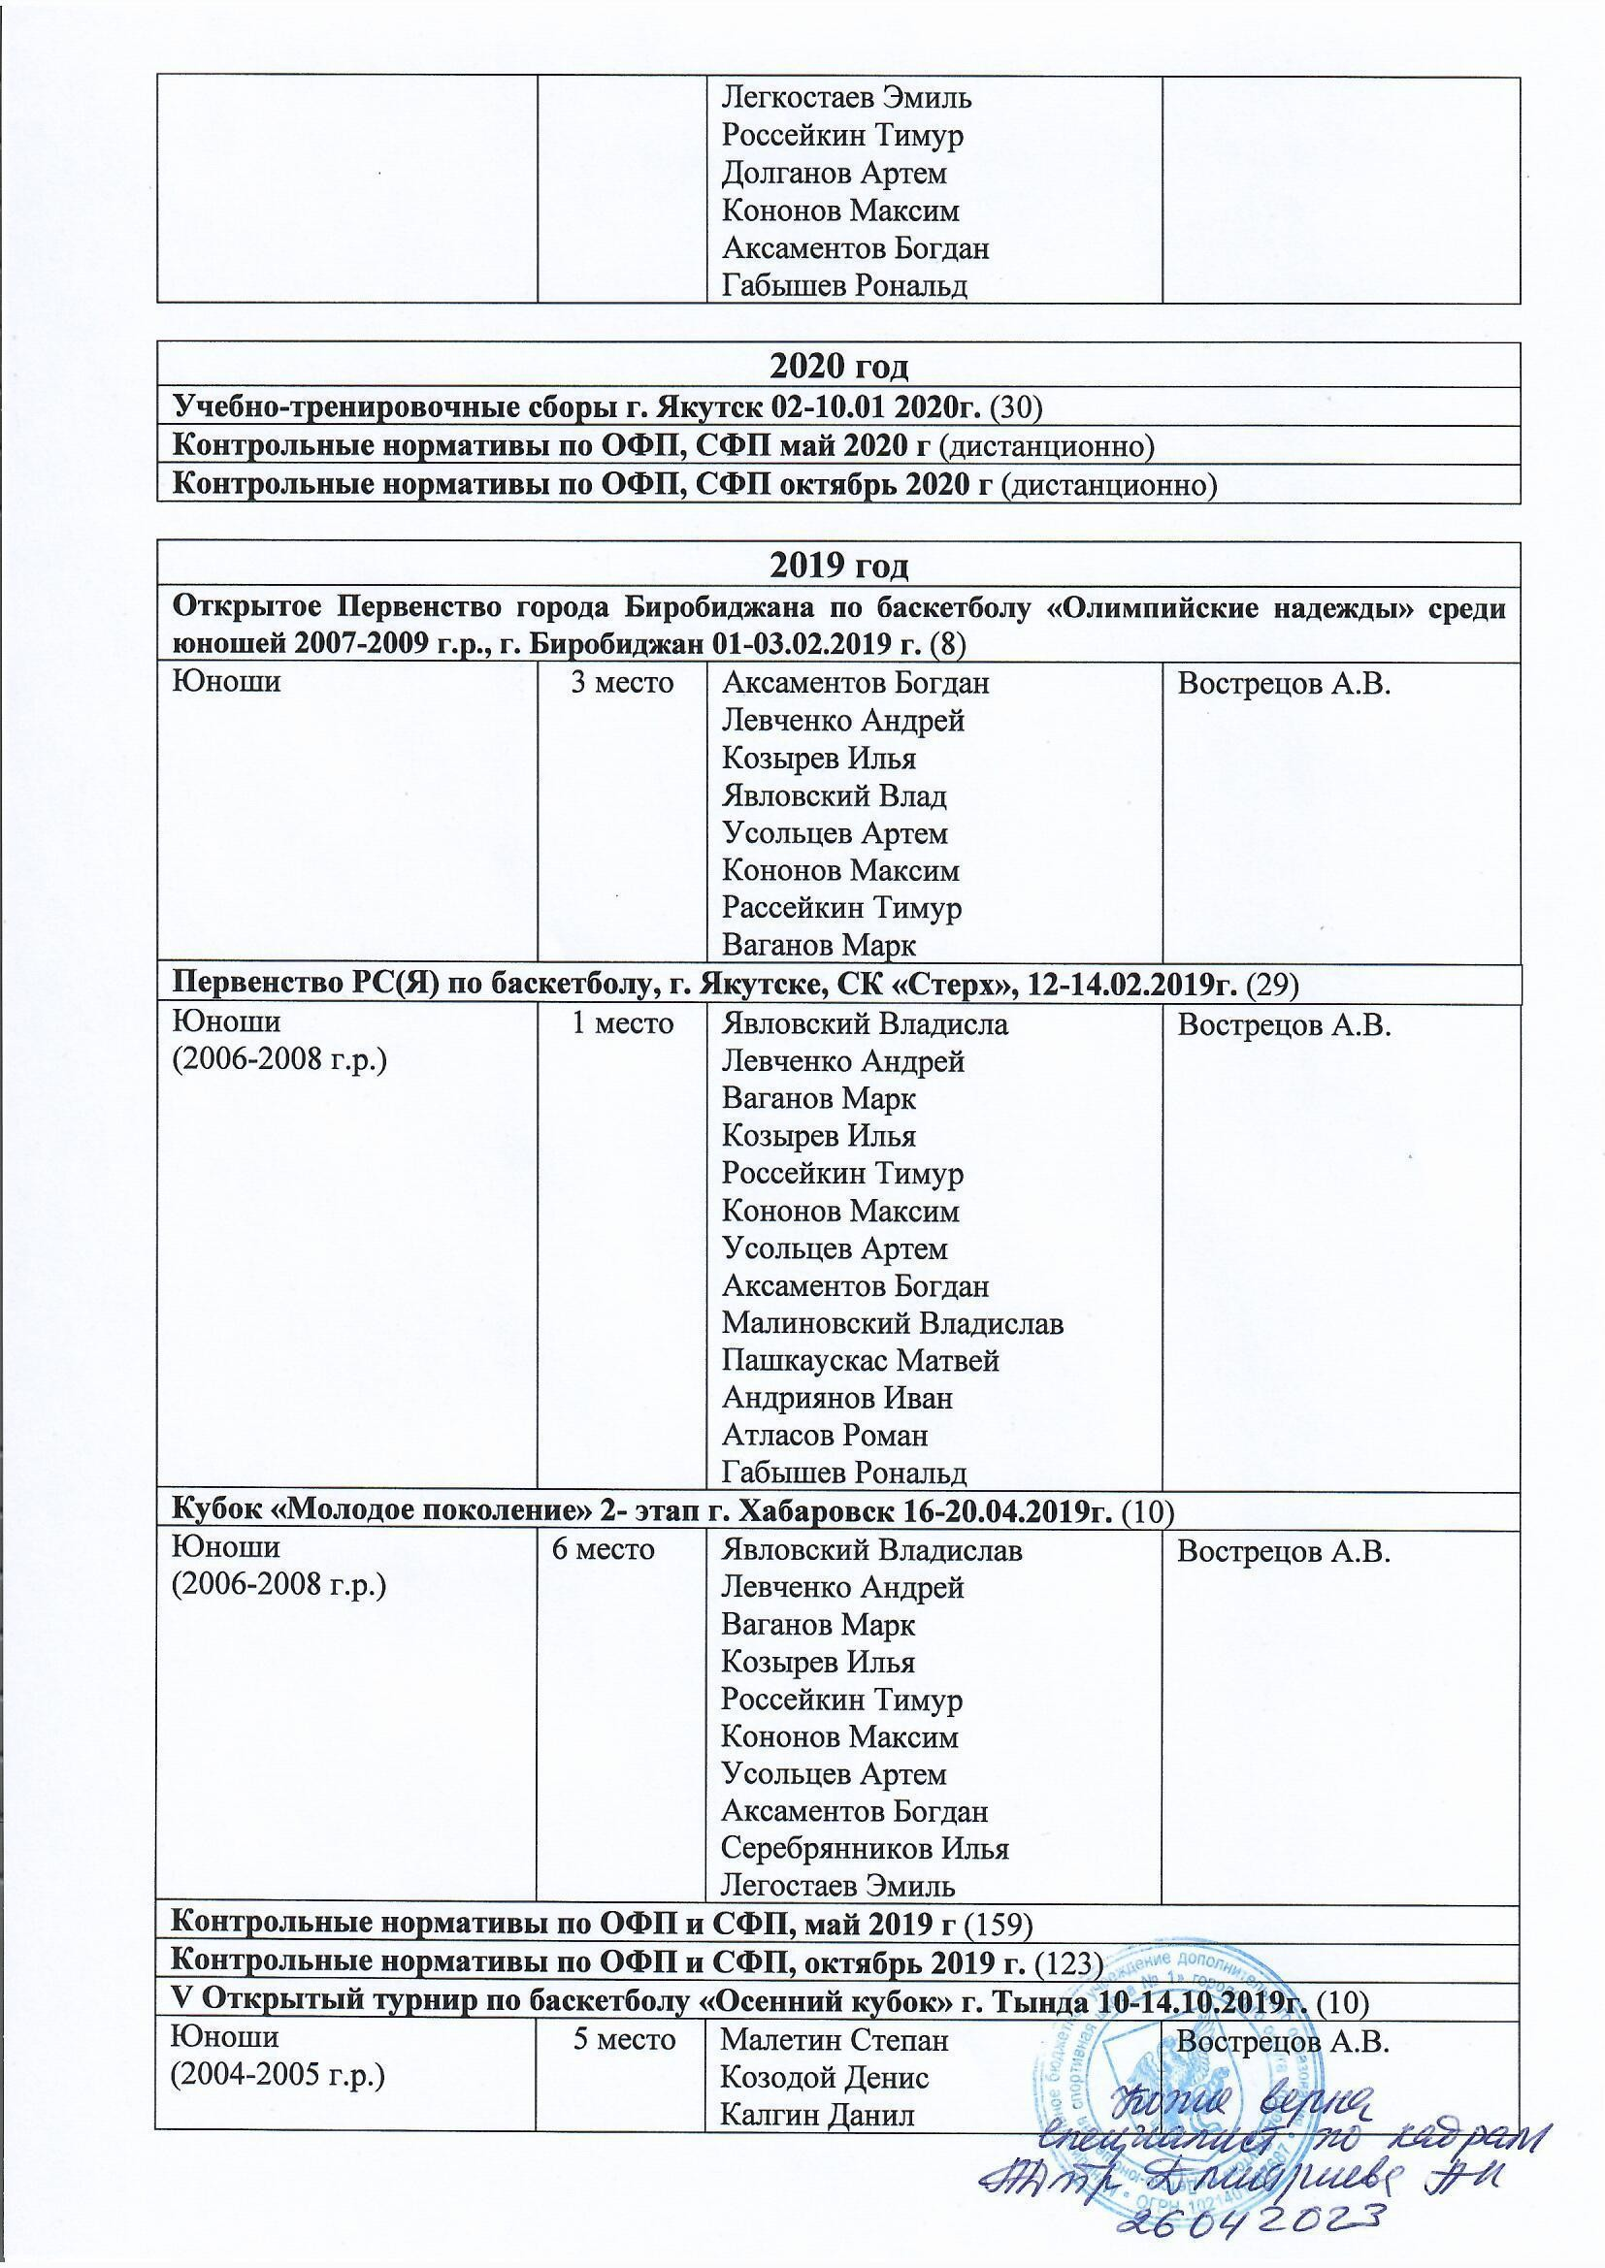

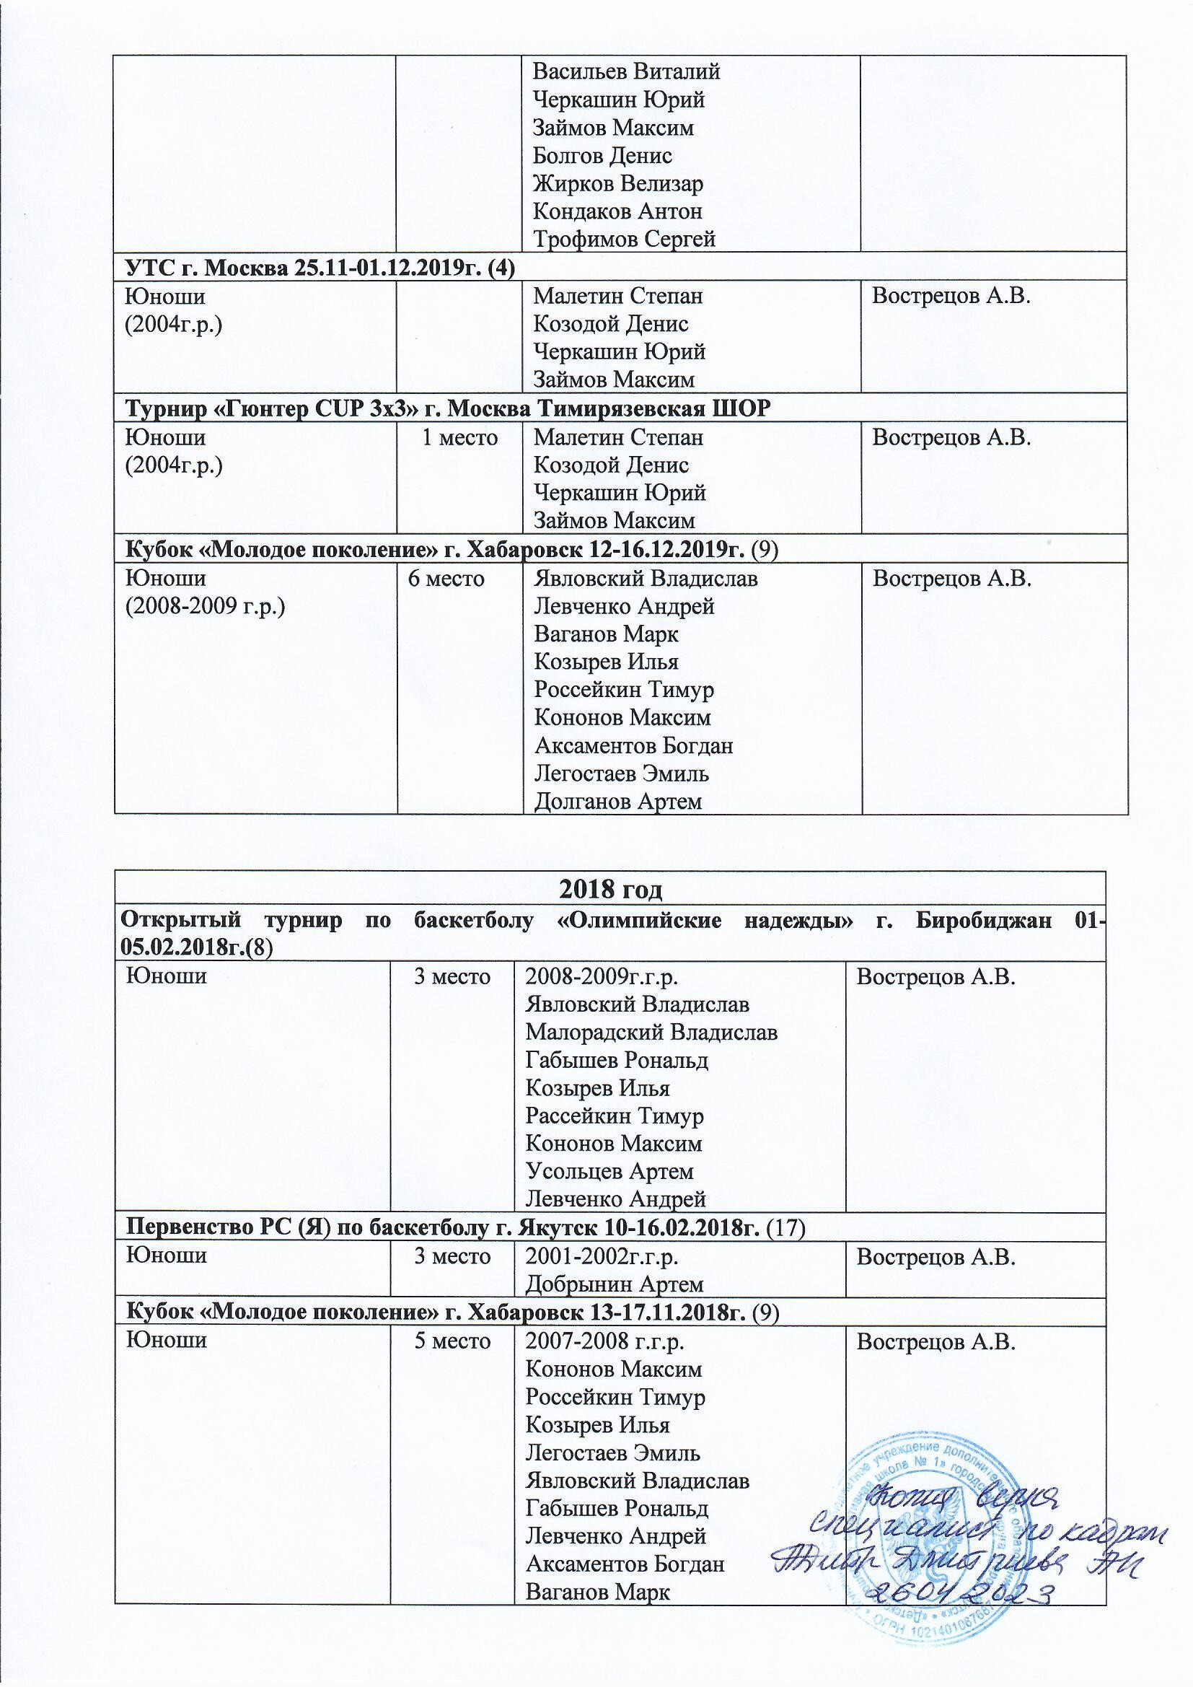

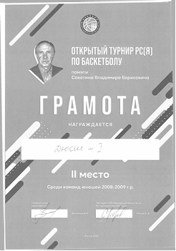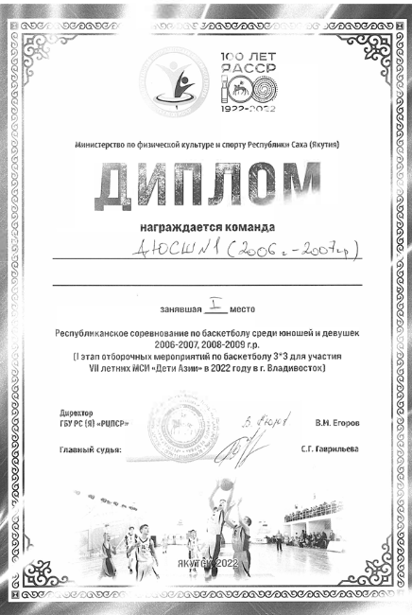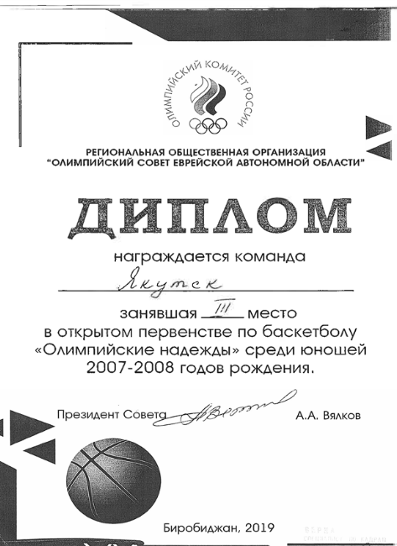

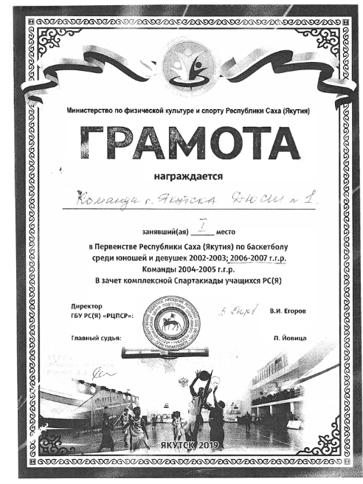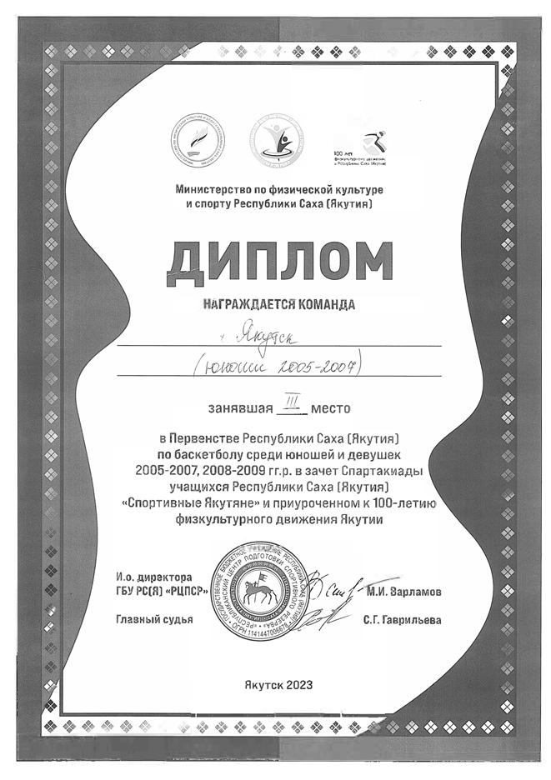

- Участие в работе педагогических, методических советов, других формах методической работы, в подготовке и проведении родительских собраний. Оздоровительных, воспитательных и других мероприятий, предусмотренных образовательной программой, в организации и проведении методической и консультационной помощи родителям, лицам, их заменяющим.

Справка
Дана Вострецову Александру Васильевичу, тренеру-преподавателю в том, что он действительно выступал с докладами на педагогических советах, тренерских семинарах, родительских собраниях.
Дата | Место проведения | Тема
2020 | Педсовет школы | Актуальность спортивно-оздоровительной работы, как фактор формирования культуры здоровья
2021 | Тренерский семинар | Физическое развитие как показатель здоровья детей, подростков. Методы оценки физического развития.
2022 | Родительское собрание | Здоровье ребенка в ваших руках.  Профилактика курения, пьянства, употребление допингов, токсичных и наркотических веществ.  Формирование у воспитанников здорового образа жизни
систематически взаимодействует с родителями воспитанников.
№ | Наименование системы взаимодействия | Год
1 | Индивидуальные беседы и встречи с родителями  (состояния здоровья, успехи и достижения в учёбе, спорте, свободное времяпровождение) | 2020-2023 гг.
2 | Выступление на родительских собраниях «Формирование здорового образа жизни» | 2021
3 | Совместные с родителями спортивные мероприятия | 2022

Приказом по Федерации баскетбола РС(Я) № 1/1от 22.12.2022 года присвоена 1 категории судьи по баскетболу.
Является членом и судьей Федерации баскетбола РС(Я).

- Участие в научно-исследовательской, инновационной, проектной (в т.ч. реализации социокультурных проектов).

Участие в мероприятиях.
2020г.
Спартакиада работников ДЮСШ ГО «город Якутск» Волейбол «Стерх» 12.02.2020г. -
Первенство РС(Я) по баскетболу 17-21.02.2020г. ДЮСШ№1 (игровой зал)
Чемпионат города Якутска по баскетболу октябрь-декабрь 2020г.
2021г.
Чемпионат города Якутска по баскетболу январь-апрель 2016г.
Тренировочная база по баскетболу команд участников VII МСИ «Дети Азии»
04-13.07.2021г.
Чемпионат города Якутска по баскетболу октябрь-декабрь 2021г.
Открытые учебно-тренировочные занятия и мастер – классы, посвященные юбилейным мероприятиям 22.12.2021г.
Показательные выступления на торжественном мероприятии в честь 80-летия ДЮСШ №1 23.12.2021г.
2022г.
Спартакиада работников ДЮСШ города Якутска. Пулевая стрельба 21-22.02.2022г.
Спартакиада работников ДЮСШ города Якутска. Лыжные гонки 29.03.2022г.
Спартакиада работников ДЮСШ города Якутска. Волейбол 20.04.2022г.
Спартакиада работников ДЮСШ города Якутска. Плавание «Чолбон» 23.11.2022г.
Кубок Молодежи МС РС(Я) по баскетболу 23-26.11.2022г.
VIII спортивные игры народов Якутии 07.2022 г. с. Борогонцы Усть-Алданского улуса
2023 г.
Учебно-тренировочные сборы к VII МСИ «Дети Азии» 01.2023 г.
Отборочные игры по стритболу к МСИ «Дети Азии»
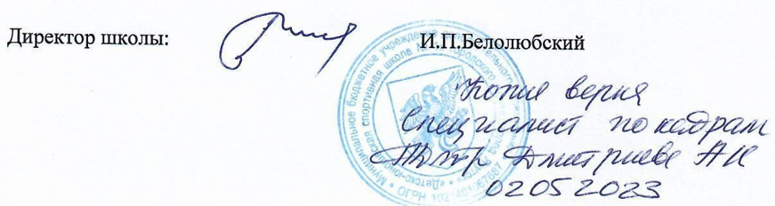
Отборочные игры по баскетболу к МСИ «Дети Азии»

- Наличие публикаций, включая интернет-публикации.

- Республиканская газета «Спорт Якутии» в материалах о VI Спартакиады народов саха.
- Республиканская газета «Спорт Якутии» в материалах с Первенства Республики Саха (Якутия) по баскетболу.
- Статья о поездке в Москву на турнир «Гюнтер Cup 3х3»
- Статья о поездке на Межрегиональный турнир по баскетболу «кубок Сахалина» г. Хабаровск.
- Внедрение методических разработок, игр, электронных пособий.

Справка
Дана Вострецову Александру Васильевичу, тренеру - преподавателю по баскетболу в том, что он действительно имеет следующие методические разработки:
№ | Наименование разработок | Год создания | Кем утверждено
1 | Рабочая программа спортивной секции | 2020-2023 | Методсоветом протокол №1 от 25.08.2020
2 | Индивидуальные занятия по баскетболу | 2020-2023 | Методсовет ДЮСШ 1
3 | Презентации об истории баскетбола | 2020-2022 гг. | Методсовет ДЮСШ 1
4 | Презентации Олимпийских игр в Токио | 2021 | Методсовет ДЮСШ 1
5 | Сборки видеоматериалов с крупных соревнований по баскетболу | ежегодно | Методсовет ДЮСШ 1
6 | Формирование навыков: выносливости, ловкости,резкости, владение дриблинга с использованием спортивного оборудования в процессе тренировки по баскетболу | 2022 | Методсовет ДЮСШ 1

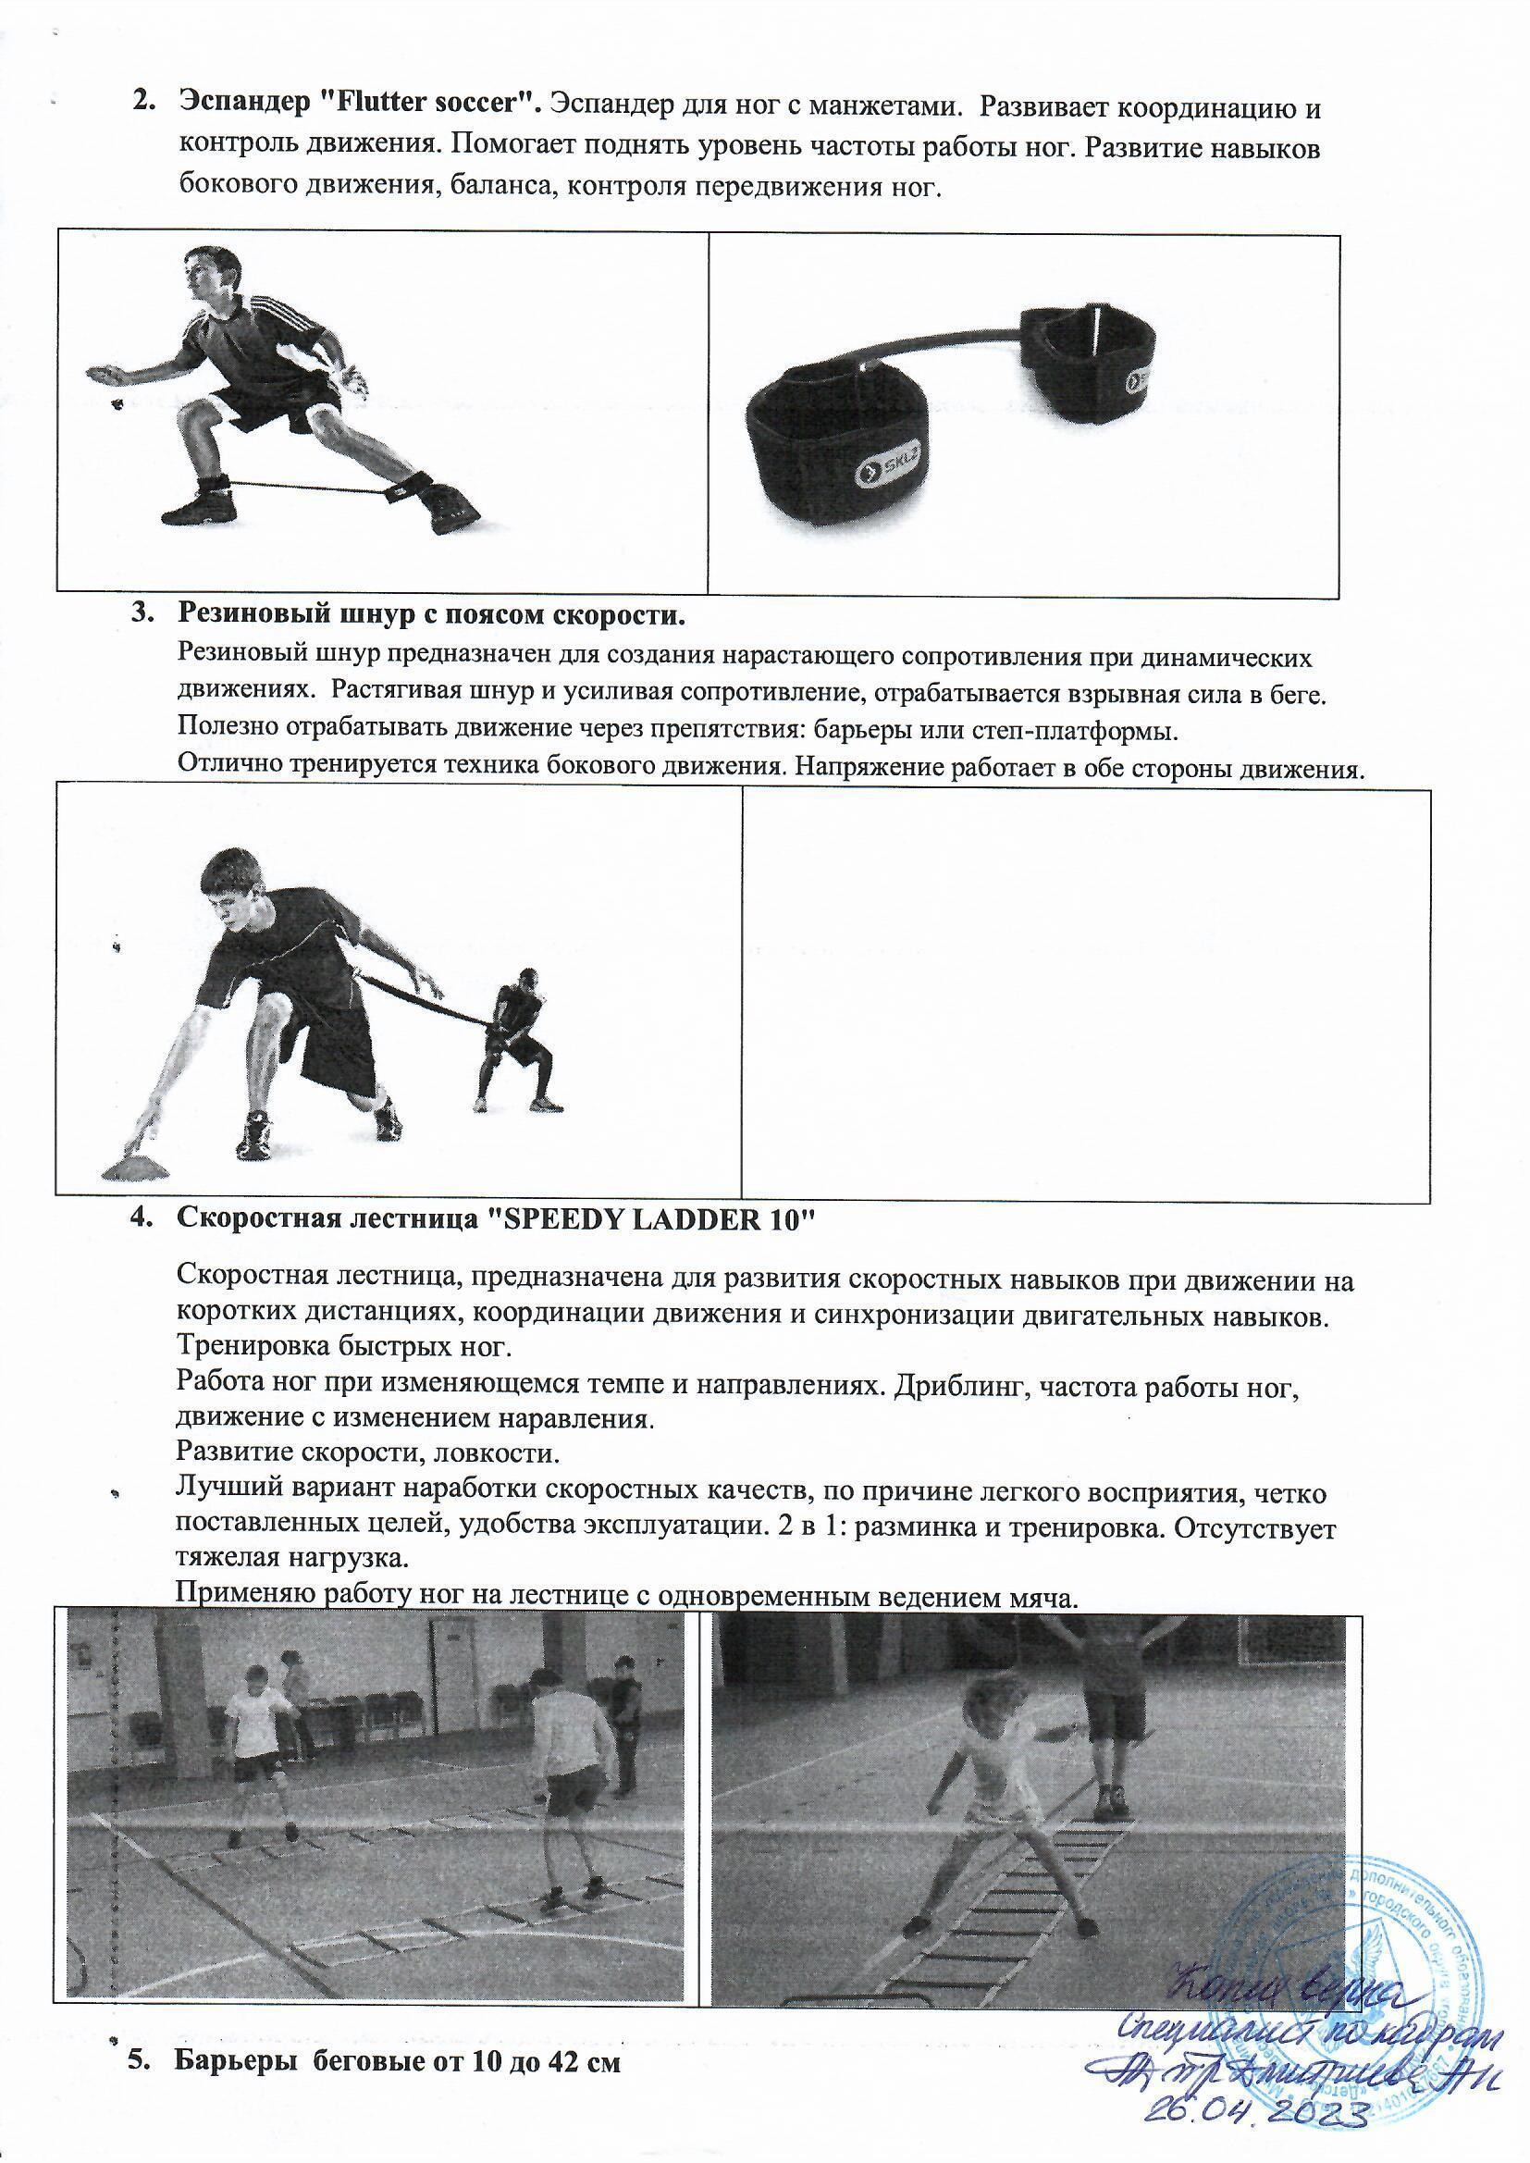
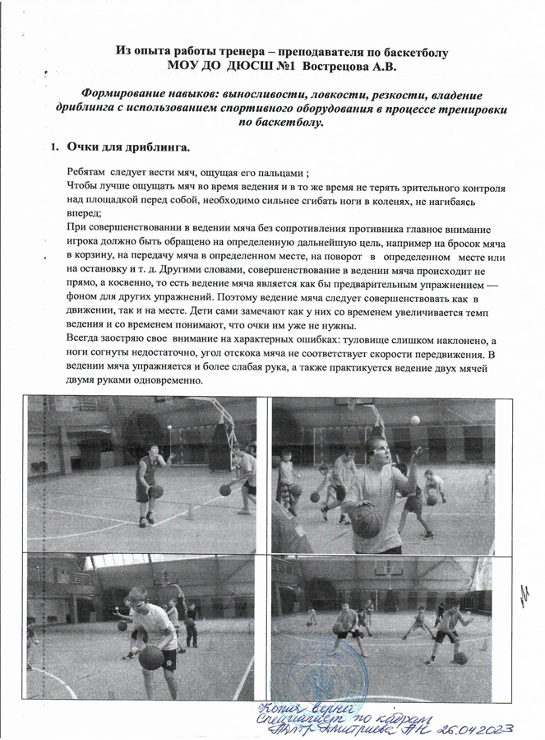
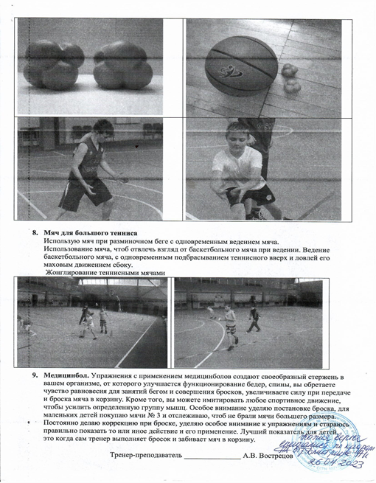
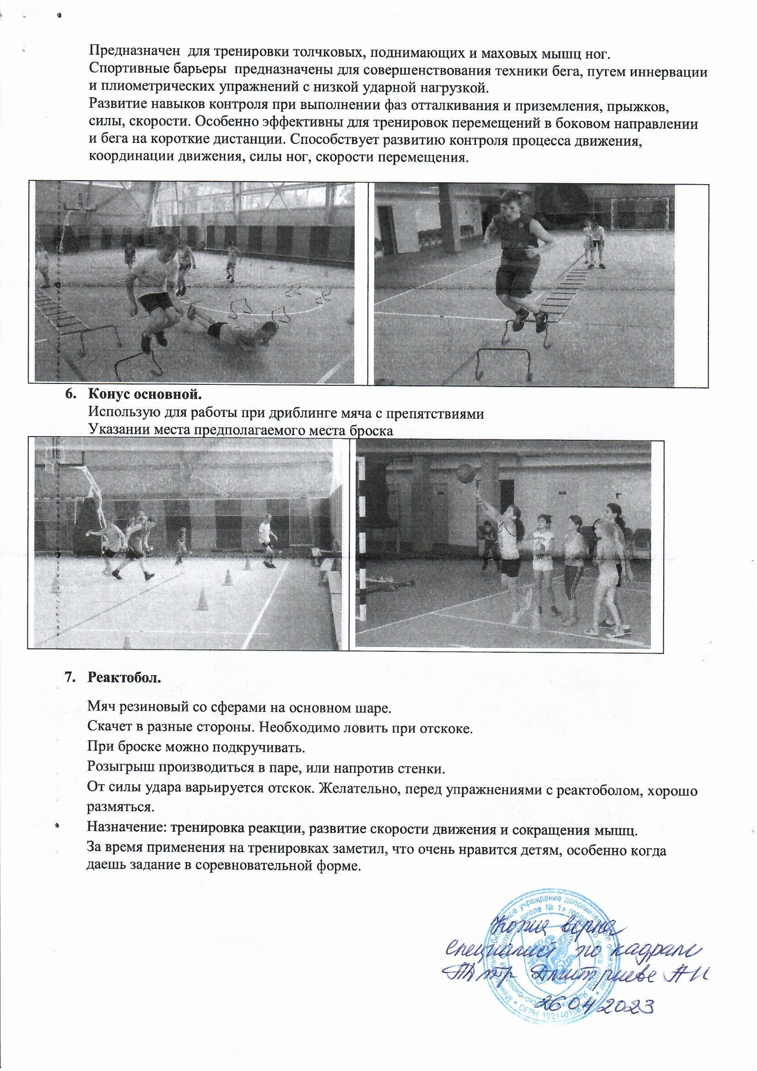

- Выступление на научно-практических конференциях, педчтениях, семинарах, секциях, проведение открытых непосредственно образовательной деятельности, совместной игровой деятельности, мастер-классов и др.

2020 год
- Открытое занятие по баскетболу по теме: “Формирование навыков: ловкости, резкости, владение дриблинга с использованием спортивного оборудования в процессе тренировки по баскетболу”, справка;
- УТС по баскетболу среди юношей совместно с командой г. Нерюнгри в связи с подготовкой ко II этапу летней спартакиады учащихся России г. Якутск 28.05-07.06.2020г. на базе ДЮСШ № 1. 10 воспитанников - Вострецов А.В.;
- УТС по баскетболу среди юношей совместно с командой г. Нерюнгри (7 человек) и г. Мирного (2 человека) г.Якутск (12 человек) 20-26.10.2015г. на базе ДЮСШ № 1. - Вострецов А.В.;
- УТС по баскетболу (юношей) г. Хабаровск (5 человек) 20-26.10.2015г.- Вострецов А.В.;
- В связи с подготовкой к летней спартакиаде учащихся России УТС на базе ДЮСШ№1 по баскетболу среди юношей совместно с командой г. Нерюнгри с 24 по 31.03.2015 ДЮСШ-15 человек, г. Нерюнгри-8 человек. – Вострецов А.В.
2022 год
- Организация и проведение республиканского турнира по баскетболу Республиканский семинар работников детско-юношеского спорта и физического воспитания детей РС(Я) “Детский -юношеский спорт и физическое воспитание в РС(Я) на современном этапе развития”, сертификат;
- Открытое занятие «передача мяча.Техника веденмия мяча.Развитие двигательных качеств»
- Первенство РС(Я) по баскетболу г. Якутск 17-21.12.2022г. (судейство);
- УТС по баскетболу (юношей) г. Якутск январь г. (2 человека) - Вострецов А.В.
- Судейство на II этапе VII Спартакиады учащихся России по баскетболу;
2023 год
- УТС по баскетболу (юношей) г.Якутск к МСИ «Дети Азии» - Вострецов А.В.;

